**Дата:** 16. 05.22

**Клас:** 3 – Б

**Предмет:** *Математика*

**Вчитель:** Лисенко О. Б.

**Тема: *Повторення табличного множення і ділення. Письмове множенням на одноцифрове число.***

**Мета**: актуалізувати знання учнів з теми «Табличне множення і ділення. Письмове множення на одноцифрове число»; удосконалювати навички розв’язування задач; розвивати обчислювальні навики, логічне і критичне мислення, уяву, увагу, спостережливість, вміння аналізувати і робити висновки; виховувати інтерес до предмета; вміння співпрацювати; виховувати любов до природи і бережливе ставлення до всього живого.

**Хід уроку**

***Користуйтеся презентацією під час опрацювання даної теми уроку або відео уроком за посиланням:***

***В кінці презентації за слайдом ви можете перевірити правильність виконання завдань.***

**1. Організаційний момент.**

***Приготуйте, будь ласка, все, що потрібно для уроку: підручник, зошит, ручку, олівці, лінійку, чернетку.***

***Старанно працюйте. Не забувайте робити хвилинки відпочинку та релаксації під час уроку.***

**2. Актуалізація опорних знань**

***1) Каліграфічна хвилинка.***

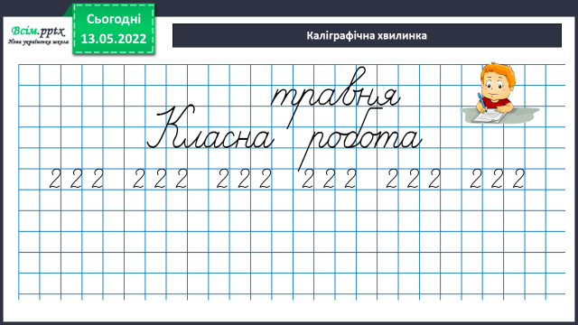

**2) Математичний диктант. *Запишіть відповіді в рядок.***

**- Запишіть число, яке йде за числом 888.**

**- Помножте 5 на 120.**

**- Число 880 розділіть на 8.**

**- Число 12 помножте на 6.**

**- Збільшіть число 8 у 4 рази.**

**- Зменшіть число 48 у 8 разів.**

**- Укажіть порядкове місце букви Д в алфавіті.**

**- Скільки звуків у слові пень?**

**- Я задумала число: якщо його збільшити на 20, то вийде 25. Відгадайте його!**

**Відповіді: 889; 600; 110; 72; 32; 6; 6; 3; 5.**

**3. Повідомлення теми уроку.**

- ***Сьогодні на уроці ми повторимо таблиці множення і ділення.***

**4. Повторення і закріплення знань.**

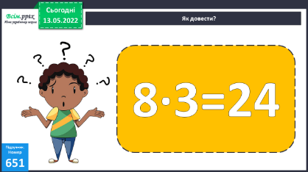

**1) № 651** ***Як довести?***

**2) №652** ***Обчисли та склади вирази на ділення, обчисли їх.***

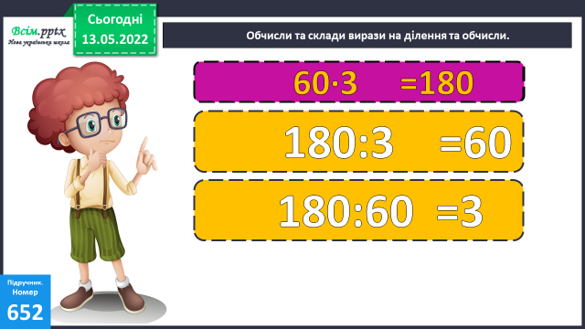

***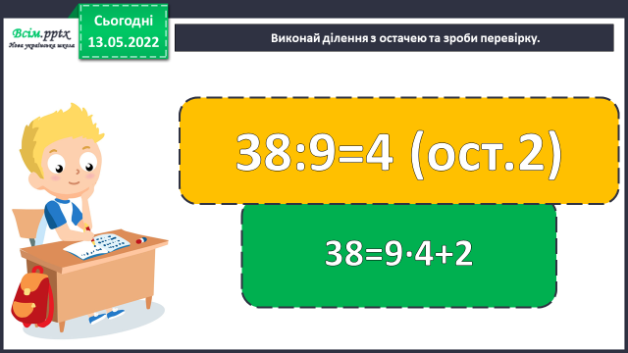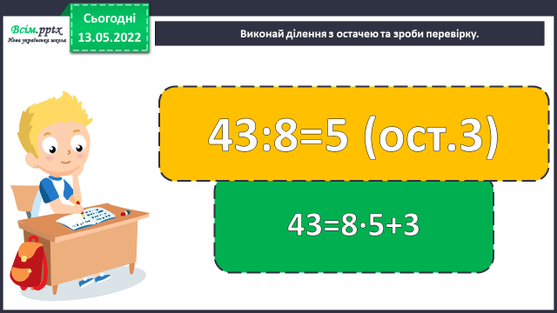*3) Виконай ділення з остачею та зроби перевірку.**

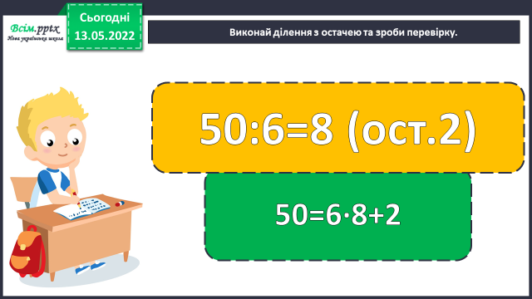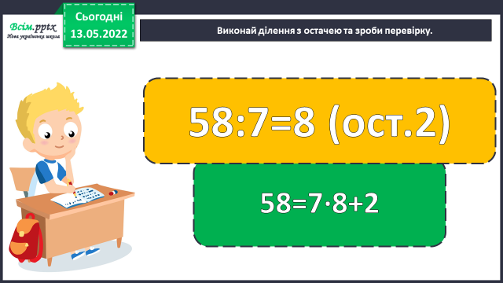

**4) № 654** ***Розв’яжи задачу.***

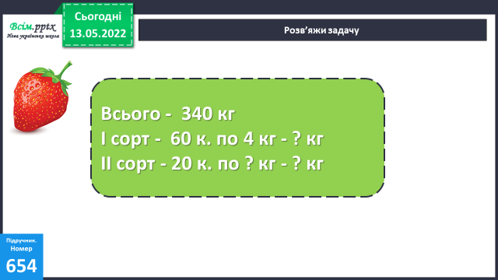

***Міркування:***

**1) Скільки кілограмів полуниці було І сорту в 60 кошиках?**

**2) Скільки всього було полуниці ІІ сорту в 20 кошиках?**

**3) Скільки кілограмів полуниці ІІ сорту було в одному кошику?**

***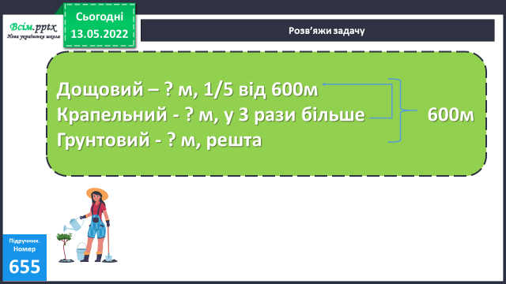*5) №655 *Розв’яжи задачу.***

***Міркування:***

**1) Скільки метрів труб використали на дощовий полив?**

**2) Скільки метрів труб використали на крапельний полив?**

**3) Скільки метрів труб використали разом на дощовий і крапельний поливи?**

**4) Скільки метрів труб використали на грунтовий полив?**

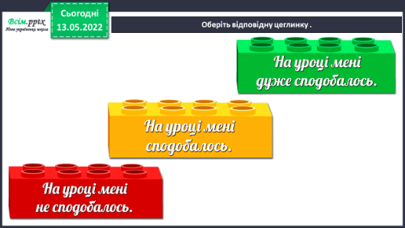**6. Підсумок**

**1) Вправа «Оберіть відповідну цеглинку»**

**2) Домашнє завдання.**

**Приклади №653, задача №657 ( подібна до задачі №654)**

***Роботи надсилайте на Human.***